Braas Turmalin (Tief-)Schwarz Modulstütze inkl. Sicherheitspfanne

BMI Deutschland BRAAS

Eigenschaften

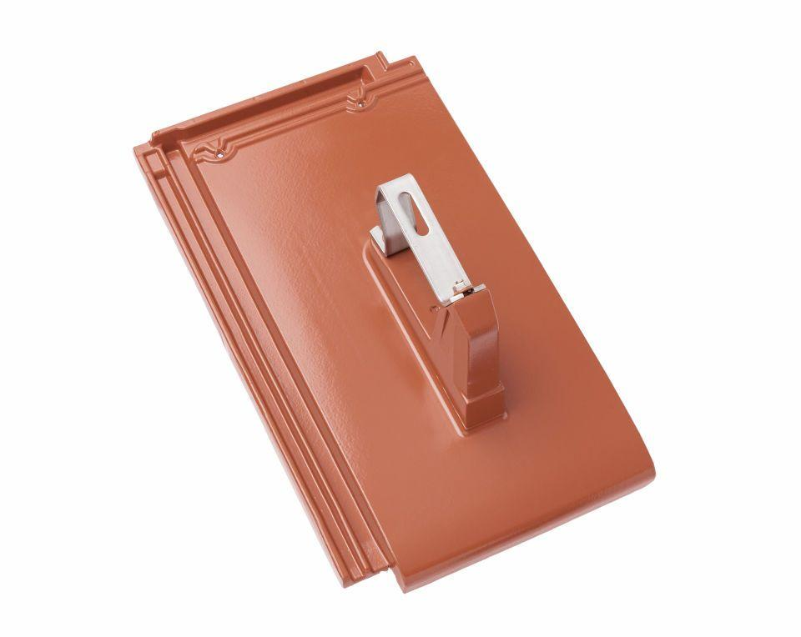

GTIN:

4031486186885

HAN:

07429594

Farbton

schwarz

Korrosionsschutz

anodisch oxidiert (eloxiert)

Oberfläche

glasiert

Werkstoff

Aluminium, Ton

Werkstoff Beschichtung

Lack

Breite (mm)

280,00

Höhe (mm)

185,00

Länge (mm)

480,00